Министерство науки и высшего образования Российской Федерации Федеральное государственное бюджетное образовательное учреждение высшего образования

**«Владимирский государственный университет имени Александра Григорьевича и Николая Григорьевича Столетовых»**

(ВлГУ)

Колледж инновационных технологий и предпринимательства

**ПОЯСНИТЕЛЬНАЯ ЗАПИСКА К КУРСОВОЙ РАБОТЕ**

по дисциплине «Теория разработки и защиты баз данных»

Тема: «Заказ столиков в ресторане: разработка и администрирование базы данных, разработка клиентского приложения»

Выполнил:

ст. гр. ПКсп-116

Герасимов Н.С.

Приняли:

Павлова О.Н.

Куприянов А.А.

Владимир 2019

СОДЕРЖАНИЕ

ВВЕДЕНИЕ 3

1 ПРОЕКТИРОВАНИЕ БАЗЫ ДАННЫХ 4

1.1 ER-ДИАГРАММА 4

2 ПОДГОТОВКА БАЗЫ ДАННЫХ 6

2.1 СЛОВАРЬ ДАННЫХ 6

2.2 ПРОЦЕДУРЫ И ФУНКЦИИ 8

3 РЕЗЕРВНОЕ КОПИРОВАНИЕ И ВОССТАНОВЛЕНИЕ 10

4 ИМПОРТ И ЭКСПОРТ ДАННЫХ 11

4.1 ИМПОРТ ДАННЫХ ИЗ MS EXCEL 11

4.2 ИМПОРТ ДАННЫХ С ПОМОЩЬЮ BULK INSERT 13

4.3 КОМАНДНЫЙ ФАЙЛ 13

5 УПРАВЛЕНИЕ ДОСТУПОМ 16

6 РАЗРАБОТКА КЛИЕНТСКОГО ПРИЛОЖЕНИЯ 17

6.1 СТРУКТУРА ПРИЛОЖЕНИЯ 17

6.2 ПОЛЬЗОВАТЕЛЬСКИЙ ИНТЕРФЕЙС 18

ЗАКЛЮЧЕНИЕ 22

ПРИЛОЖЕНИЕ А 23

ПРИЛОЖЕНИЕ Б 25

ПРИЛОЖЕНИЕ В 27

ПРИЛОЖЕНИЕ Г 30

ПРИЛОЖЕНИЕ Д 32

ПРИЛОЖЕНИЕ Е 35

ПРИЛОЖЕНИЕ Ж 38

# Введение

В данной работе стоит задача создать программный модуль «Ресторанный бизнес: бронирование столиков», который может быть использован в различных ресторанах. Так же, для хранения данных, которыми будет оперировать программа, необходимо разработать базу данных.

Пользователь приложения может выполнять следующие действия:

* Просматривать информацию о столике (при необходимости, это можно делать по дате).
* Бронировать столик.
* Отменять бронирование.

Для того чтобы забронировать столик, пользователь должен будет ввести: имя, фамилию, номер телефона, дату и время, на которое бронируется столик.

# Проектирование базы данных

## ER-диаграмма

База данных учета столиков в ресторане должна иметь следующий набор сущностей с, присущими им, атрибутами:

* Информация о столике: Номер столика, количество мест, цвет, материал, форму и картинку с изображением столика.
* Информация о бронировании: Номер бронирования, имя клиента, фамилия клиента, номер телефона клиента, время бронирования и дата бронирования.

Для связи этих двух сущностей служит отдельная ассоциативная таблица, реализующая тип связи «много-много».

Так же, чтобы было проще вносить изменения в такие атрибуты сущности “Table”, как: цвет, форма, материал, на каждый из этих свойств была создана отдельная сущность (Color, Material, Form-Factor, соответственно) и уже внутри сущности, описывающей столик, были добавлены ссылки на значения в этих таблицах.

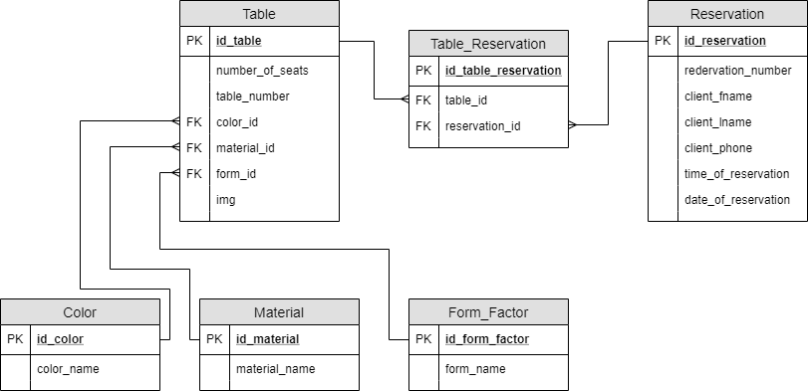

Рисунок 1.1 – ER-диаграмма

# подготовка базы данных

## Словарь данных

Таблица 1 – таблица сущности Table

|  |  |  |  |
| --- | --- | --- | --- |
| Table | | | |
| Ключ | Поле | Обязательное | Примечание |
| Первичный | id_talble | Да | Идентификационный номер столика |
|  | table_number | Да | Номер столика |
|  | number_of_seats | Да | Количество мест за столиком |
| Внешний | color_id | Да | Внешний ключ к таблице Color |
| Внешний | material_id | Да | Внешний ключ к таблице Material |
| Внешний | form_id | Да | Внешний ключ к таблице Form_Factor |
|  | img | Нет | Массив байт для хранения картинки |

Таблица 2 – таблица сущности Reservation

|  |  |  |  |
| --- | --- | --- | --- |
| Reservation | | | |
| Ключ | Поле | Обязательное | Примечание |
| Первичный | id_reservation | Да | Идентификационный номер брони |
|  | reservation_number | Да | Номер бронирования |
|  | Client_fname | Да | Имя клиента |
|  | client_lname | Да | Фамилия клиента |
|  | client_phone | Да | Номер телефона клиента |
|  | time_of_reservation | Да | Время бронирования |
|  | date_of_reservation | Да | Дата бронирования |

Таблица 3 – таблица ассоциативной сущности Table_Reservation

|  |  |  |  |
| --- | --- | --- | --- |
| Table_Reservation | | | |
| Ключ | Поле | Обязательное | Примечание |
| Первичный | id_table_reservation | Да | Идентификационный номер ассоциативной таблицы |
| Внешний | table_id | Да | Внешний ключ к таблице Table |
| Внешний | reservation_id | Да | Внешний ключ к таблице Reservation |

Таблица 4 – таблица сущности Color

|  |  |  |  |
| --- | --- | --- | --- |
| Color | | | |
| Ключ | Поле | Обязательное | Примечание |
| Первичный | id_color | Да | Идентификационный номер цвета |
|  | color_name | Да | Название цвета |

Таблица 5 – таблица сущности Material

|  |  |  |  |
| --- | --- | --- | --- |
| Material | | | |
| Ключ | Поле | Обязательное | Примечание |
| Первичный | id_material | Да | Идентификационный номер материала |
|  | material_name | Да | Название материала |

Таблица 6 – таблица сущности Form_Factor

|  |  |  |  |
| --- | --- | --- | --- |
| Form_Factor | | | |
| Ключ | Поле | Обязательное | Примечание |
| Первичный | id_form_factor | Да | Идентификационный номер формы |
|  | form_name | Да | Название формы |

Итоговая диаграмма базы данных, сгенерированная после создания всех таблиц выглядит следующим образом:

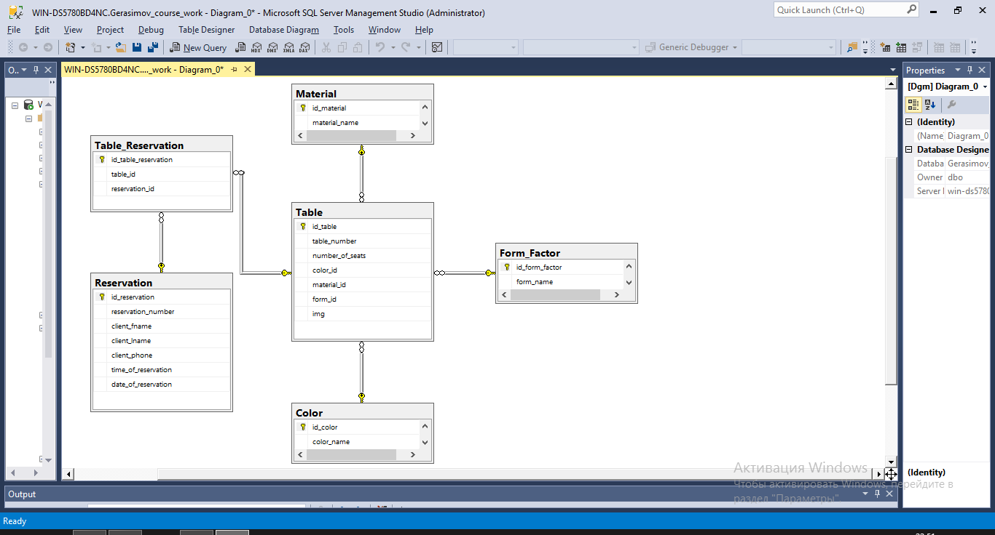

Рисунок 2.1 – Диаграмма базы данных

Код создания таблиц можно посмотреть в приложении А.

## Процедуры и функции

Всего в базе данных реализованы: 2 хранимых процедуры и 1 скалярная функция.

Первая хранимая процедура называется TableInfoOnDate и она предназначена для того, чтобы вывести всю информацию о столике по определенной дате. Эта процедура помогает узнать, забронирован ли столик данного числа.

На вход данная процедура принимает 2 параметра @idTable и @date, которые представляют собой номер столика и дату, соответственно.

На выходе формируется выборка, в которую будут входить следующие поля:

* reservation_number;
* client_fname;
* client_lname;
* client_phone;
* date_of_reservation;
* time_of_reservation.

Затем была разработана скалярная функция, которая ведет расчет количества забронированных столиков по определенной дате.

На вход данная функция принимает: @date для определения даты.

Выходным параметром данной функции является числовое значение, которое будет определять количество забронированных столиков в день, равный @date.

Вторая хранимая процедура, по своей сущности, является больше вспомогательной, т.к. в ней всего лишь вызывается созданная выше скалярная функция. Это сделано для более удобного вызова функции из клиентского приложения.

Данная процедура в качестве входных параметров принимает дату, по которой нужно определить количество бронирований, а на выход подается число, типа int, записанное в ячейку. Код создания хранимых процедур и функций можно посмотреть в приложении В.

# резервное копирование и восстановление

Для резервного копирования с использованием командного файла изначально необходимо написать sql-скрипт, который будет выполнять резервное копирование базы данных и сохранит созданный скрипт в виде файла с расширением .sql.

Пример такого скрипта представлен далее:

use master

go

backup database Gerasimov_course_work

to disk='D:\Backups\CourseWork\course_work.bak'

Затем, чтобы запустить данный скрипт, необходимо с помощью любого текстового редактора создать файл с расширением .bat или .cmd, внутри которого прописать следующий код:

sqlcmd -S WIN-DS5780BD4NC -i SQLQuery_backup.sql

Теперь, созданный таким образом, файл при запуске будет создавать резервную копию базы данных в указанной директории.

Аналогичным путем создадим sql-скрипт и командный файл для запуска процесса восстановления базы данных из резервной копии.

Sql-скрипт для восстановления:

use master

go

restore database Gerasimov_course_work

from disk = 'D:\Backups\CourseWork\course_work.bak' with replace

Код командного файла:

sqlcmd -S WIN-DS5780BD4NC -i SQLQuery_restore.sql

# ИМПОрт и экспорт данных

## Импорт данных из MS Excel

Перед процессом импорта необходимо было создать источник, из которого будет происходить импорт данных. Таким источником будет служить таблица, созданная в MS Excel. Для импорта или экспорта данных из Excel-таблицы используется мастер импорта и экспорта SQL Server. На начальной странице настройки необходимо выбрать источник данных.

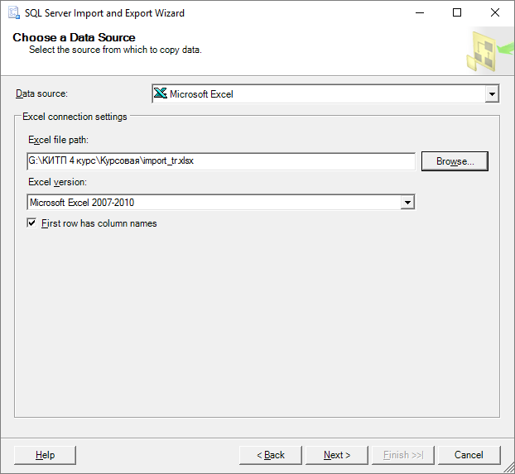

Рисунок 4.2 – Выбор источника импорта данных

На следующей странице нужно указать конечную цель импорта. В данном случае, это база данных курсовой работы.

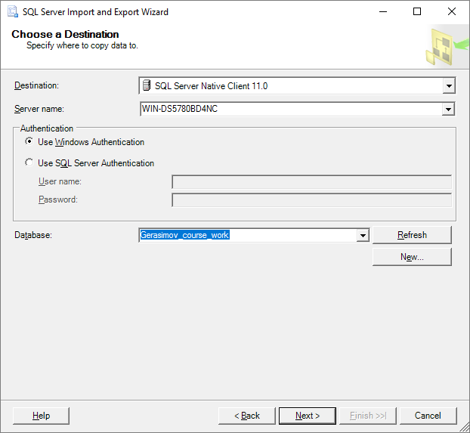

Рисунок 4.3 – Место назначения импорта данных

На следующей странице необходимо сопоставить страницы MS Excel и таблицы базы данных, для которых эти страницы предназначены.

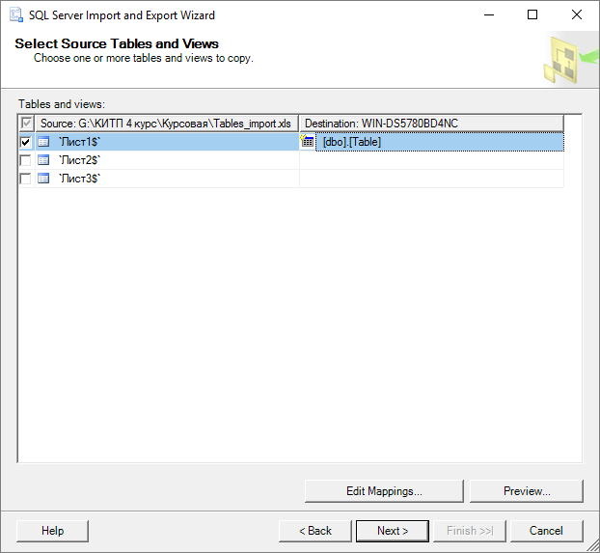

Рисунок 4.4 – Сопоставление страниц с таблицами

По завершению импорта данных, мастер импорта/экспорта уведомит пользователя о том, что импорт данных произошел успешно.

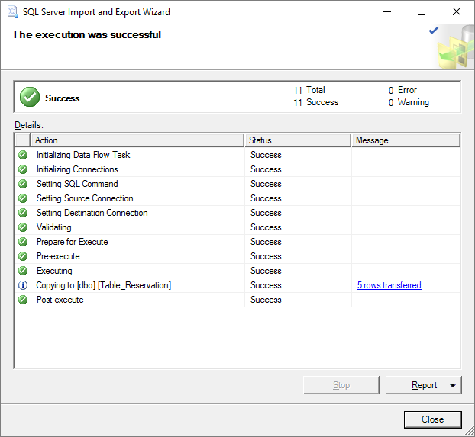

Рисунок 4.4 – Завершение импорта данных

## Импорт данных с помощью BULK INSERT

Sql-скрипт, который импортирует данные с помощью конструкции BULK INSERT выглядит следующим образом:

bulk insert Reservation from 'G:\КИТП 4 курс\Курсовая\Reservations_import.csv'

with(keepidentity, fieldterminator=';', rowterminator='\n');

Командный файл

Согласно заданию необходимо создать командный файл, который будет выполнять sql-скрипт на экспорт данных в указанный файл, а так же командный файл, который будет выводить на экран всю информацию из какой-либо таблицы.

Для того чтобы таким путем произвести экспорт данных в указанный файл нужно указать для какого сервера и какой базы данных будет выполняться команда. Затем написать код самого sql-скрипта, а после указать файл, в который будет записываться результат.

Пример экспорта для таблицы “Reservation” выглядит следующим образом:

sqlcmd -S WIN-DS5780BD4NC -d Gerasimov_course_work -Q "select * from Reservation" -o "Reservation_Export.csv" -s";" -w 700

Если запустить данный файл, то в директории, где он лежит можно найти файл Reservation_Export.csv со следующим содержимым:

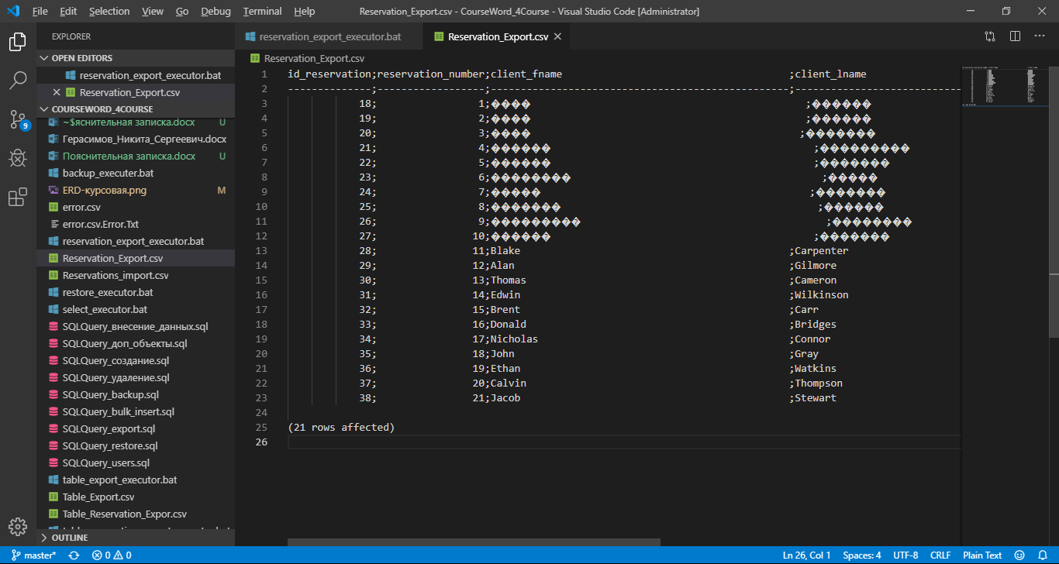Рисунок 4.5 – Пример экспортированных данных

Аналогичным способом создадим командный файл, который будет выводить на экран необходимые данные. Текст такого файла выглядит следующим образом:

sqlcmd -S WIN-DS5780BD4NC

-d Gerasimov_course_work

-Q "select

r.client_fname, r.client_lname, r.time_of_reservation, r.date_of_reservation

from Table_Reservation tr

join [Table] t on tr.table_id=t.id_table

join Reservation r on tr.reservation_id=r.id_reservation"

Теперь, если в консоли запустить данный командный файл, то на экране можно будет увидеть следующий результат:

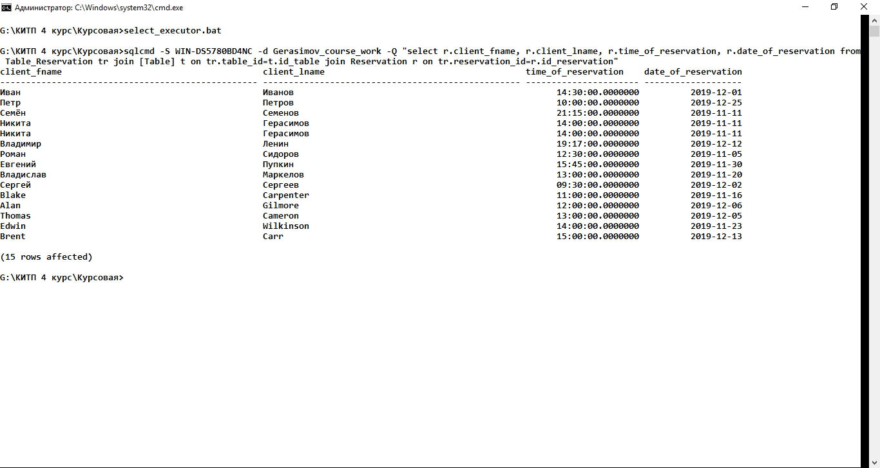

Рисунок 4.6 – Выполнение командного файла на вывод

# Управление доступом

Для управления доступом в базе данных с помощью sql-скрипты были созданы 2 роли:

* Manager, который имеет неограниченные возможности по работе с данными в базе данных.
* Hostes, основной задачей которого является лишь внесение данных в таблицы база данных. Соответственно, для него ограничена возможность удаления данных из базы.

Для каждой из ролей были созданы два пользователя со своими логинами и паролями соответственно.

Sql-скрипт, выполняющий создание вышеперечисленных ролей и пользователей представлен в приложении В.

# разработка клиентского приложения

## Структура приложения

Структура приложения состоит из следующих слоев:

* слой пользователя;
* слой логики;
* слой данных.

Слой пользователя представляет собой формы с определенными контроллерами (таблицы, кнопки, поля ввода и т.д.), которые реализованы с помощью Windows Forms.

Слой логики отвечает за взаимодействия пользователя с базами данных. На этом уровне обрабатываются данные, которые предоставляются пользователю или базе данных. На этом уровне происходит валидация входных данных, чтобы все корректно вносилось в базу данных.

Слой данных представляет собой модель ранее созданной базы данных, который полностью копирует модель, реализованную в SSMS. В приложении этот слой реализован с помощью Entity Framework.

## Пользовательский интерфейс

При запуске приложения перед пользователем появляется окно, которое содержит:

* строку поиска;
* таблицу со всеми столиками;
* форму для поиска информации о столике по дате;
* форму для подсчета количества бронирований по дате.

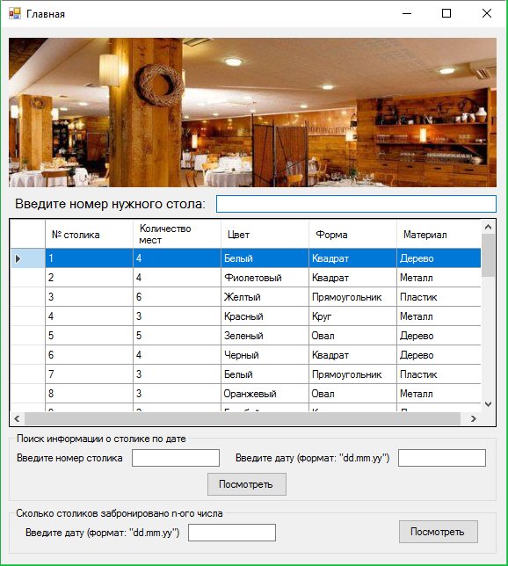

Рисунок 6.1 – Главная форма

Для того чтобы вывести информацию о столике по дате, необходимо ввести в поля номер столика и требуемую дату, а затем нажать на кнопку «Посмотреть». Для примера выведем информацию по столику №1 за 1.12.2019. Перед нами откроется следующая форма:

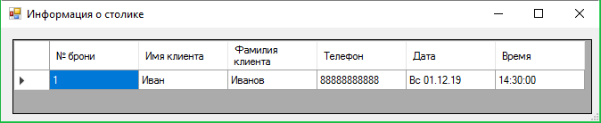

Рисунок 6.2 – Информация о столике

Для того чтобы узнать количество забронированных столиков по определенной дате, нужно ввести дату на форме, предназначенной для подобного поиска и нажать на кнопку «Посмотреть». Для примера проверим дату 01.12.2019. Получим следующее окно:

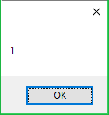

Рисунок 6.3 – Количество бронирований 01.12.19

Для того чтобы осуществить поиск нужного стола, в поле поиска нужно ввести номер искомого стола, таблица автоматически обновится. Чтобы вернуть все обратно – нужно стереть все из поля поиска.

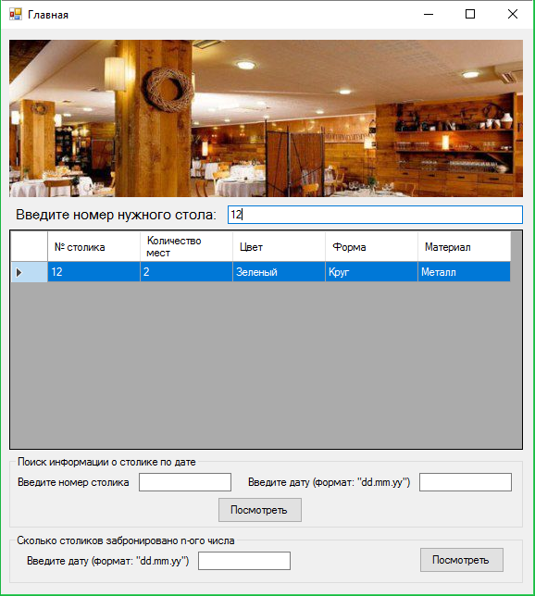

Рисунок 6.4 – Поиск стола по номеру

Двойной клик по записи в таблице со столиками приведет к тому, что откроется форма подробной информации по столику со всеми полями и таблице, в которой будет отображаться список все бронирований для этого столика.

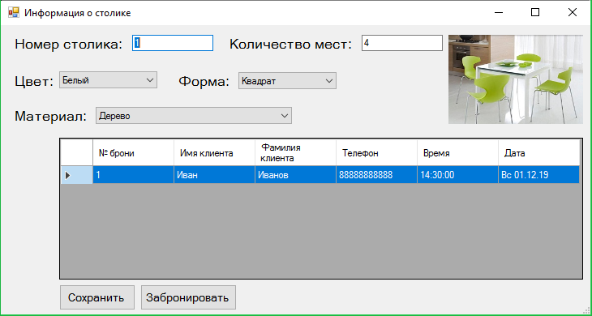

Рисунок 6.3 – Подробная информация по столику

На данной форме можно менять характеристики столика, а так добавить новое бронирование для него нажатием кнопки «Забронировать».

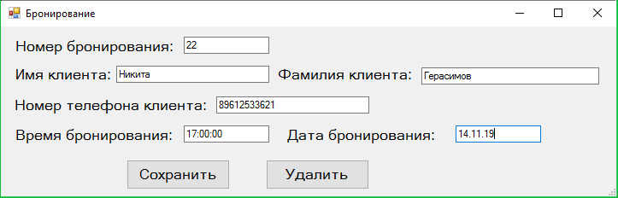

Рисунок 6.4 – Бронирование столика

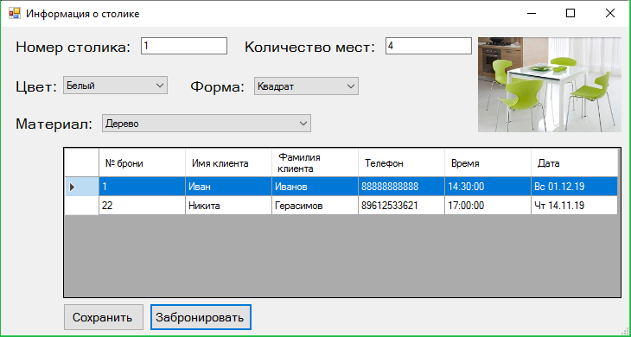

Рисунок 6.5 – Запись добавлена в таблицу

На данной форме так же можно удалить запись о бронировании. Для этого надо дважды кликнуть на запись с бронированием и на открывшейся форме нажать кнопку «Удалить».

Для примера, удалим ранее добавленную запись.

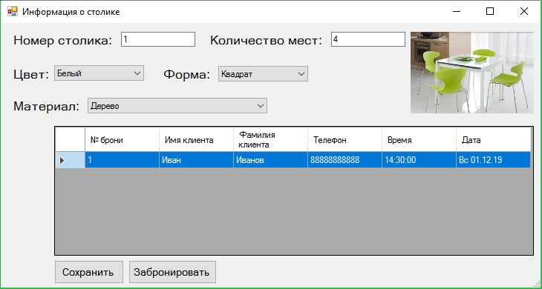

Рисунок 6.6 – Запись удалена

Так же с помощью показанных выше форм можно изменять информацию о бронировании (изменить время, дату, телефон). При сохранении изменений логическая часть приложения проверит, доступна ли желаемая дата и нет ли для данного столика бронирований в это время. Если столик в это время уже занят – пользователь получит ошибку.

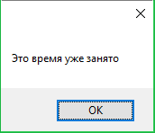

Рисунок 6.7 – Ошибка бронирования

# заключение

Результатом выполнения данной работы стала база данных, позволяющая организовать работу системы учёта списка столиков. Разработанная модель удовлетворяет всем требованиям, предъявленным в задании, позволяет добавлять, удалять и редактировать записи списка. Для работы с базой данных было разработано приложение, которое грамотно реализует все функции, которые необходимы для системы, описанной в задании.

Программа разработана таким образом, чтобы избежать возможного появления ошибок при работе с сервером базы данных. Там, где они могут встретиться, это предусмотрено и обрабатывается должным образом, а пользователь будет об этом уведомлен.

Работа была выполнена в среде программирования Visual Studio 2017. и Microsoft SQL Server Management Studio.

Во время выполнения курсовой работы изучены и закреплены навыки создания sql-скриптов для проектирования базы данных.

# приложение а

Создание БД

create database Gerasimov_course_work

go

use Gerasimov_course_work

create table Color

(

id_color int primary key identity,

color_name varchar(20) not null

);

go

create table Material

(

id_material int primary key identity,

material_name varchar(20) not null

);

go

create table Form_Factor

(

id_form_factor int primary key identity,

form_name varchar(20) not null

);

go

create table [Table]

(

id_table int primary key identity,

table_number int not null unique,

number_of_seats int not null,

color_id int references Color(id_color) not null,

material_id int references Material(id_material) not null,

form_id int references Form_Factor(id_form_factor) not null,

img varbinary(MAX)

);

go

create table Reservation

(

id_reservation int primary key identity,

reservation_number int not null unique,

client_fname varchar(50) not null,

client_lname varchar(50) not null,

client_phone varchar(11) not null,

time_of_reservation Time not null,

date_of_reservation Date not null,

);

go

create table Table_Reservation

(

id_table_reservation int primary key identity,

table_id int references [Table](id_table) not null,

reservation_id int references Reservation(id_reservation) not null

);

# приложение Б

Заполнение таблиц

use Gerasimov_course_work

insert into Color (color_name)

values

('Красный'),

('Оранжевый'),

('Желтый'),

('Зеленый'),

('Голубой'),

('Синий'),

('Фиолетовый'),

('Белый'),

('Черный'),

('Коричневый')

insert into Material (material_name)

values

('Дерево'),

('Металл'),

('Пластик')

insert into Form_Factor (form_name)

values

('Круг'),

('Квадрат'),

('Овал'),

('Прямоугольник')

insert into [Table] (table_number, number_of_seats, color_id, material_id, form_id)

values

(1, 3, 8, 1, 1),

(2, 4, 7, 2, 2),

(3, 6, 3, 3, 4),

(4, 3, 1, 2, 1),

(5, 5, 4, 1, 3),

(6, 4, 9, 1, 2),

(7, 3, 8, 3, 4),

(8, 3, 2, 2, 3),

(9, 2, 5, 1, 1),

(10, 4, 6, 1, 1)

insert into Reservation (reservation_number, client_fname, client_lname, client_phone, time_of_reservation, date_of_reservation)

values

(1, 'Иван', 'Иванов', '88888888888', '13:30', '12-1-2019'),

(2, 'Петр', 'Петров', '99999999999', '10:00', '12-25-2019'),

(3, 'Семён', 'Семенов', '77777777777', '21:15', '11-11-2019'),

(4, 'Никита', 'Герасимов', '66666666666', '18:00', '11-13-2019'),

(5, 'Михаил', 'Зубенко', '55555555555', '14:48', '11-19-2019'),

(6, 'Владимир', 'Ленин', '44444444444', '19:17', '12-12-2019'),

(7, 'Роман', 'Сидоров', '33333333333', '12:30', '11-5-2019'),

(8, 'Евгений', 'Пупкин', '22222222222', '15:45', '11-30-2019'),

(9, 'Владислав', 'Маркелов', '11111111111', '13:00', '11-20-2019'),

(10, 'Сергей', 'Сергеев', '00000000000', '9:30', '12-2-2019')

insert into Table_Reservation(table_id, reservation_id)

values

(1, 1),

(2, 2),

(3, 3),

(4, 4),

(5, 5),

(6, 6),

(7, 7),

(8, 8),

(9, 9),

(10, 10)

# приложение В

Создание дополнительных объектов

use Gerasimov_course_work

go

create procedure TableInfoOnDate

@idTable int,

@date date

as

begin

select

r.reservation_number,

r.client_fname,

r.client_lname,

r.client_phone,

r.date_of_reservation,

r.time_of_reservation

from

Table_Reservation tr

join Reservation r on tr.reservation_id = r.id_reservation

join [Table] t on tr.table_id = t.id_table

where

t.table_number = @idTable

and r.date_of_reservation = @date

end

go

create function AmountReservedTableOnDate

(

@date date

)

returns int

as

begin

declare @response int

select

@response = count(*)

from

Reservation r

where

r.date_of_reservation = @date

return @response

end

go

create procedure CallAmounFunction

@date date

as

begin

select

dbo.AmountReservedTableOnDate(@date)

end

go

create trigger Room_D

on [Table]

instead of delete

as

delete from Table_Reservation where table_id=(select id_table from deleted)

delete from [Table] where id_table=(select id_table from deleted)

go

create trigger Reservation_D

on Reservation

instead of delete

as

delete from Table_Reservation where reservation_id=(select id_reservation from deleted)

delete from Reservation where id_reservation=(select id_reservation from deleted)

go

create trigger Color_D

on Color

instead of delete

as

delete from [Table] where color_id=(select id_color from deleted)

delete from Color where id_color=(select id_color from deleted)

go

create trigger Material_D

on Material

instead of delete

as

delete from [Table] where material_id=(select id_material from deleted)

delete from Material where id_material=(select id_material from deleted)

go

create trigger Form_Factor_D

on Form_Factor

instead of delete

as

delete from [Table] where form_id=(select id_form_factor from deleted)

delete from Form_Factor where id_form_factor=(select id_form_factor from deleted)

go

Создание ролей и пользователей

use Gerasimov_course_work

go

create login GNS_first

with password = '123';

create user GNS_first

for login GNS_first

create role Manager authorization GNS_first

create login GNS_second

with password = '123';

create user GNS_second

for login GNS_second

create role Hostes authorization GNS_second

deny delete

to GNS_second;

# приложение г

Код основной формы

public partial class MainForm : Form

{

public MainForm()

{

InitializeComponent();

CenterToScreen();

this.DataGridViewTablesInitialize();

}

private void DataGridViewTablesInitialize()

{

dataGridViewTables.DataSource = DBOjbects.Entities.Table.ToList();

dataGridViewTables.Columns["table_number"].HeaderText = "№ столика";

dataGridViewTables.Columns["number_of_seats"].HeaderText = "Количество мест";

dataGridViewTables.Columns["Color"].HeaderText = "Цвет";

dataGridViewTables.Columns["Material"].HeaderText = "Материал";

dataGridViewTables.Columns["Form_Factor"].HeaderText = "Форма";

dataGridViewTables.Columns["Table_Reservation"].Visible = false;

dataGridViewTables.Columns["id_table"].Visible = false;

dataGridViewTables.Columns["color_id"].Visible = false;

dataGridViewTables.Columns["material_id"].Visible = false;

dataGridViewTables.Columns["form_id"].Visible = false;

dataGridViewTables.Columns["img"].Visible = false;

}

private void dataGridViewTables_CellMouseDoubleClick(object sender, DataGridViewCellMouseEventArgs e)

{

Table table = (Table)this.dataGridViewTables.Rows[e.RowIndex].DataBoundItem;

SecondaryForm form = new SecondaryForm(table);

form.ShowDialog();

this.DataGridViewTablesInitialize();

}

private void textBoxSearch_TextChanged(object sender, EventArgs e)

{

dataGridViewTables.DataSource = DBOjbects.Entities.Table

.Where(t => t.table_number.ToString().Contains(textBoxSearch.Text)).ToList();

}

private void buttonInfo_Click(object sender, EventArgs e)

{

try

{

int tableNum = int.Parse(textBoxTableNum.Text);

DateTime date = DateTime.Parse(textBoxDate.Text);

TableInfoOnDateForm form = new TableInfoOnDateForm(tableNum, date);

form.ShowDialog();

}

catch(Exception ex)

{

MessageBox.Show(ex.Message);

}

}

private void textBoxTableNum_KeyPress(object sender, KeyPressEventArgs e)

{

char temp = e.KeyChar;

if (!Char.IsDigit(temp) && temp != 8)

e.Handled = true;

}

private void buttonShowAmount_Click(object sender, EventArgs e)

{

try

{

DateTime date = DateTime.Parse(textBoxDateForAmount.Text);

MessageBox.Show(DBOjbects.Entities.CallAmounFunction(date).ToList()[0].Value.ToString());

}

catch(Exception ex)

{

MessageBox.Show(ex.Message);

}

}

}

# приложение д

Код формы с подробной информацией о столике

public partial class SecondaryForm : Form

{

private Table Table { get; }

public SecondaryForm(Table table)

{

InitializeComponent();

this.Table = table;

this.Fill();

}

private void Fill()

{

comboBoxColor.DataSource = DBOjbects.Entities.Color.Select(Col => Col.color_name).ToList();

comboBoxColor.SelectedItem = Table.Color.color_name;

comboBoxFormFactor.DataSource = DBOjbects.Entities.Form_Factor.Select(f => f.form_name).ToList();

comboBoxFormFactor.SelectedItem = Table.Form_Factor.form_name;

comboBoxMaterial.DataSource = DBOjbects.Entities.Material.Select(m => m.material_name).ToList();

comboBoxMaterial.SelectedItem = Table.Material.material_name;

textBoxTableNum.Text = Table.table_number == 0 ?

Convert.ToString(DBOjbects.Entities.Table.ToList().Last().table_number + 1) :

Table.table_number.ToString();

textBoxNumOfSeats.Text = Table.number_of_seats.ToString();

dataGridViewReservations.DataSource = GetReservations();

dataGridViewReservations.Columns["id_reservation"].Visible = false;

dataGridViewReservations.Columns["Table_Reservation"].Visible = false;

dataGridViewReservations.Columns["reservation_number"].HeaderText = "№ брони";

dataGridViewReservations.Columns["client_fname"].HeaderText = "Имя клиента";

dataGridViewReservations.Columns["client_lname"].HeaderText = "Фамилия клиента";

dataGridViewReservations.Columns["client_phone"].HeaderText = "Телефон";

dataGridViewReservations.Columns["time_of_reservation"].HeaderText = "Время";

dataGridViewReservations.Columns["date_of_reservation"].HeaderText = "Дата";

using (var ms = new MemoryStream(Table.img))

{

pictureBox.Image = Image.FromStream(ms);

}

pictureBox.SizeMode = PictureBoxSizeMode.StretchImage;

}

private List<Reservation> GetReservations()

{

List<Reservation> reservations = new List<Reservation>();

foreach(Table_Reservation tr in Table.Table_Reservation)

{

reservations.Add(DBOjbects.Entities.Reservation.FirstOrDefault

(res => res.id_reservation == tr.reservation_id));

}

return reservations;

}

private void dataGridViewReservations_CellMouseDoubleClick(object sender, DataGridViewCellMouseEventArgs e)

{

Reservation reservation = (Reservation)this.dataGridViewReservations.Rows[e.RowIndex].DataBoundItem;

ReservationForm form = new ReservationForm(reservation, this.Table.id_table);

form.ShowDialog();

this.Fill();

}

private void buttonReserve_Click(object sender, EventArgs e)

{

Reservation reservation = new Reservation();

ReservationForm form = new ReservationForm(reservation, this.Table.id_table);

form.ShowDialog();

this.Fill();

}

private void textBoxTableNum_KeyPress(object sender, KeyPressEventArgs e)

{

char temp = e.KeyChar;

if (!Char.IsDigit(temp) && temp != 8)

e.Handled = true;

}

private void buttonSave_Click(object sender, EventArgs e)

{

try

{

this.Table.table_number = int.Parse(textBoxTableNum.Text);

this.Table.number_of_seats = int.Parse(textBoxNumOfSeats.Text);

this.Table.material_id = DBOjbects.Entities.Material.FirstOrDefault(m =>

m.material_name == comboBoxMaterial.SelectedItem).id_material;

this.Table.color_id = DBOjbects.Entities.Color.FirstOrDefault(c =>

c.color_name == comboBoxColor.SelectedItem).id_color;

this.Table.form_id = DBOjbects.Entities.Form_Factor.FirstOrDefault(f =>

f.form_name == comboBoxFormFactor.SelectedItem).id_form_factor;

DBOjbects.Entities.SaveChanges();

this.Close();

}

catch (Exception ex)

{

MessageBox.Show(ex.Message);

}

}

}

# приложение е

Код формы резервирования

public partial class ReservationForm : Form

{

private Reservation Reservation { get; }

private int Table_id { get; }

public ReservationForm(Reservation reservation, int table_id)

{

InitializeComponent();

this.Reservation = reservation;

this.Table_id = table_id;

this.Fill();

}

private void Fill()

{

textBoxReservNum.Text = Reservation.reservation_number == 0 ?

Convert.ToString(DBOjbects.Entities.Reservation.ToList().Last().reservation_number + 1) :

Reservation.reservation_number.ToString();

textBoxClientFname.Text = Reservation.client_fname;

textBoxClientLname.Text = Reservation.client_lname;

textBoxClientPhone.Text = Reservation.client_phone;

textBoxReservTime.Text = Reservation.time_of_reservation.ToString("t");

textBoxReservDate.Text = Reservation.date_of_reservation.Date.ToString("d").Substring(3);

}

private void buttonSave_Click(object sender, EventArgs e)

{

try

{

if (IsFieldsEmpty())

throw new Exception("Все поля обязательные");

if (textBoxClientPhone.Text.Length != 11)

throw new Exception("Неверный формат номера телефона");

this.Reservation.reservation_number = Int16.Parse(textBoxReservNum.Text);

this.Reservation.client_fname = textBoxClientFname.Text;

this.Reservation.client_lname = textBoxClientLname.Text;

this.Reservation.client_phone = textBoxClientPhone.Text;

this.Reservation.date_of_reservation = DateTime.Parse(textBoxReservDate.Text);

this.Reservation.time_of_reservation = TimeSpan.Parse(textBoxReservTime.Text);

if (IsDateTimeAvailable())

{

if (!DBOjbects.Entities.Reservation.ToArray().Contains(this.Reservation))

{

DBOjbects.Entities.Reservation.Add(this.Reservation);

Table_Reservation table_Reservation = new Table_Reservation()

{

table_id = this.Table_id,

reservation_id = this.Reservation.id_reservation

};

DBOjbects.Entities.Table_Reservation.Add(table_Reservation);

}

DBOjbects.Entities.SaveChanges();

this.Close();

}

else

throw new Exception("Это время уже занято");

}

catch(Exception ex)

{

MessageBox.Show(ex.Message);

}

}

private void buttonRemove_Click(object sender, EventArgs e)

{

try

{

if (DBOjbects.Entities.Reservation.ToArray().Contains(this.Reservation))

{

if (DBOjbects.Entities.Table_Reservation.Where(tr => tr.reservation_id == this.Reservation.id_reservation) != null)

{

DBOjbects.Entities.Table_Reservation.RemoveRange(

DBOjbects.Entities.Table_Reservation.Where(tr => tr.reservation_id == this.Reservation.id_reservation).ToList());

}

DBOjbects.Entities.Reservation.Remove(this.Reservation);

DBOjbects.Entities.SaveChanges();

}

this.Close();

}

catch(Exception ex)

{

MessageBox.Show(ex.Message);

}

}

private void textBoxReservNum_KeyPress(object sender, KeyPressEventArgs e)

{

char temp = e.KeyChar;

if (!Char.IsDigit(temp) && temp != 8)

e.Handled = true;

}

private bool IsFieldsEmpty()

{

if(textBoxReservNum.Text.Length==0

||textBoxClientFname.Text.Length==0

|| textBoxClientLname.Text.Length==0

|| textBoxClientPhone.Text.Length==0

|| textBoxReservTime.Text.Length==0

|| textBoxReservDate.Text.Length == 0)

{

return true;

}

return false;

}

private bool IsDateTimeAvailable()

{

DateTime date = this.Reservation.date_of_reservation;

TimeSpan time = this.Reservation.time_of_reservation;

List<Table_Reservation> allReservations = DBOjbects.Entities.Table_Reservation

.Where(tr => tr.table_id == this.Table_id).ToList();

foreach(Table_Reservation tr in allReservations)

{

Reservation temp = DBOjbects.Entities.Reservation.FirstOrDefault(r =>

r.id_reservation == tr.reservation_id);

if (this.Reservation.id_reservation == temp.id_reservation)

return true;

if (temp.date_of_reservation == date &&

(time.Hours >= temp.time_of_reservation.Hours - 5

&& time.Hours <= temp.time_of_reservation.Hours + 5))

return false;

else if (temp.date_of_reservation == date &&

(time.Hours <= temp.time_of_reservation.Hours - 5

|| time.Hours >= temp.time_of_reservation.Hours + 5))

return true;

}

return true;

}

}

# приложение ж

Код формы для вывода результата хранимой процедуры

public partial class TableInfoOnDateForm : Form

{

private int tableNum { get; }

private DateTime date { get; }

public TableInfoOnDateForm(int TableNum, DateTime date)

{

InitializeComponent();

this.tableNum = TableNum;

this.date = date;

DataGridViewInfoInitialize();

}

private void DataGridViewInfoInitialize()

{

dataGridViewInfo.DataSource = DBOjbects.Entities.TableInfoOnDate(this.tableNum, this.date).ToList();

dataGridViewInfo.Columns["reservation_number"].HeaderText = "№ брони";

dataGridViewInfo.Columns["client_fname"].HeaderText = "Имя клиента";

dataGridViewInfo.Columns["client_lname"].HeaderText = "Фамилия клиента";

dataGridViewInfo.Columns["client_phone"].HeaderText = "Телефон";

dataGridViewInfo.Columns["date_of_reservation"].HeaderText = "Дата";

dataGridViewInfo.Columns["time_of_reservation"].HeaderText = "Время";

}

}